Stop havneudvidelsen, bevar vores smukke bys kontakt til vandet og bevar bugten med det levende liv.

Undgå at forurene bugten med miljøfarlige stoffer for dermed at ødelægge det marine miljø. Værn om vores utrolig smukke og naturlige strande ved Fløjstrup og Mariendal.
Aarhus er en utrolig smuk lille storby, dens naturlige placeringen ved Aarhus bugten, hvor alle byen borgere og turister har gåafstand til Tangkrogen, Strandpromenaden og videre til den relative vidtrækkende Marselisskov, gør byen helt unik. Denne smukke by og dens helt unikke placering skal vi værne om.
Bevar Aarhus som en klimavenlig by med mest mulig natur omkring.
Aarhus kommune har allerede nyplantet store arealer med skov og der er planer om at beplante endnu flere arealer, man værner om Marselisskoven og Fløjstrup skov. Man vil gerne være en klimakorrekt kommune, vil gerne værne om miljøet og har overvejelser om at lave Vilde skove i kommunen. Hvorfor vil man pludselig tage chancen og dumpe store mængder opgravet slam med TBT, tungmetaller og andre stoffer ved standene v Mariendal og Fløjstrup. Tage chancen for at udbrede TBT, der er et toxin og som endvidere har beviselig hormonforstyrrende effekt på bl.a. havsnegle, i et havmiljø ved unikke strande.
Bugten har uvurderlige blå og grønne åndehuller
Mange mennesker har et nært forhold til Aarhus og Aarhus ved Bugten, jeg er bosiddende i Aarhus, opvokset ved Aarhus, og elsker byen ikke mindst for dens beliggenhed ved vandet. Hvem har ikke løbet fx DHL stafet af den klassiske rute via Strandvejen v Tangkrogen, været i Mindeparken med løb, leg eller madkurv og nydt udsigten over bugten. Cyklet igennem byen og ud til Marselisskoven igen langs Tangkrogen, hvor familier også af forskellig herkomst griller deres medbragte mad med udsigt over til Helgenæs. Boet på camping i Blommehaven og tagen en morgendukkert i vandet. Cyklet til Moesgaard strand med den unikke hvide strand med det blå flag, der symboliserer god og sikker badevandkvalitets, selvom vi er tæt på en lille storby. Kørt ind til Aarhus af Oddervej, og fået kriller i maven, fordi det bare er så smukt at se ud over bugten igen – og i mørket kan se fyret ved Sletterhage, og tænke ”Det er min by, og den ligger så smukt”.
Personligt har jeg et særligt forhold til både Fløjstrup Strand og Mariendal strand, hvor vi tidligere har vinterbadet ved førstnævnte igennem 8-10 år, og nu er det Mariendal Strand, hvor vi lørdag morgen får kaffe på bænken efter vores morgen dukkert. Det er en livskvalitet der langt overmatcher at tage sydpå til en fyldt badestrand. Naturen ved Fløjstrup og Mariendal strande er unikke. Det vil være et utroligt stort tab i livskvaliteten, hvis det ikke længere er muligt at bade ved disse strande. Tjek selv den fantastiske natur via billederne her: https://aarhusinside.dk/oplev-syden-ved-de-ostjyske-strande/ *
Vi skal nu og nærmeste fremtid arbejde for mindre trafik og specielt mindre tung trafik i byerne, hvilket jeg ikke tænker udvidelsen af havnen vil medvirke til hverken i Aarhus eller nærmeste opland.
Kan I garantere følgende?:
- At det stadig er muligt at nyde græsset ved Tangkrogen og langs Strandvejen uden at denne del af bugten fyldes med tang og lugten bliver ubehagelig.
- At det stadig er muligt at bade v strandene v Fløjstrup og Mariendal?
- At der stadig vil være marint liv ved disse strande samt i bugten?
- At havbunden kan genskabes efter dumpning af disse store mængder slam?
- At udsigten til Helgenæs fra Strandpromenaden bevares?

Og kan I svare på følgende:
- Hvad vil anlægningen af den eventuelle havn samt driften efter anlægningen betyde for mængden af trafik indenfor O2 i Aarhus? Hvor mange procent flere biler/lastbiler vil haveudvidelsen betyde indenfor O2? (hhv. under og efter udvidelsen)?
Pas på ressourcerne nu og i fremtiden – undgå unødig vækst:
- Vi kan modtage vare i dag, vi skal reducere vores ressourceforbrug i fremtiden både mht. klimaet, men også set i lyset af de kommende bevillinger til forsvaret og dyre priser på gas og olie, bør vi ikke lægge an til øget vækst, men snare det modsatte. Dvs. der er ikke argument for at anlægge en stor havn.
Så nej tak til udvidelse af Aarhus Havn og dumpning af slam i Aarhus bugten.
*Hjemmesiden er linket til med velsignelse af ”www.Aarhusinside.dk” v. Christina Hazelden, som helt støtter vedlagte høringssvar og dermed ”Stop af havneudvidelsen”.
Citat fra mail: ” Tak for din henvendelse. Du må meget gerne bruge siden. Personligt så er det netop området fra Ballehage og til Fløjstrup som er mit absolut ynglingsted i Århus. Jeg elsker naturen, Marselisborg skovene og stranden i den del af Århus og vil være så ked af, hvis det blev ødelagt af havneudvidelsen…..”
Christina skriver efterfølgende uddybende – citat fra mail:
”Jeg har hjemmesiden nyiaarhus.dk som er lavet på baggrund af min kærlighed til byen og dens natur. Siden er godt besøgt og bruges af folk, der ønsker inspiration til steder at besøge i Århus.
I forbindelse med tilblivelsen af hjemmesiden gik jeg 600 km rundt i Århus, tog over 10.000 billeder af byen og fik naturen og bydelene helt ind under huden. Jeg har travet samtlige skove, parker, søer, strande mm. rundt i hele Århus by og mange steder flere gange på alle tider af året.
Ud fra det kan jeg uden tvivl sige, at strandbredden, der ligger mellem Ballehage og Fløjstrup strand er mit absolut ynglingssted i Århus. Jeg nævner det altid, når jeg bliver spurgt om steder værd at besøge og jeg tager selv dertil, så tit det er muligt. Også om vinteren, når hele området er dækket af is. Her er det mindst lige så smukt som om sommeren.
Hele området har en stemning som på en bounty ø, med Marselisborgskovene der går helt ned til den smukke standbred og de store kampesten, der ligger fra bredden og ud i vandet. Her har naturen fået lov at være og den kilometer lange strandbred, der har sin helt egen charme fordi den netop har ikke har indordnet sig efter os mennesker.
Alle der besøger mig i Århus tager jeg med en gåtur langs strandene ved Marselisborgskovene og alle forelsker sig i stedet med det samme. For mig er det et af de smukkeste steder ikke bare i Århus men i hele Danmark.
Med venlig hilsen, Christina Hazelden, www.aarhusinside.dk”

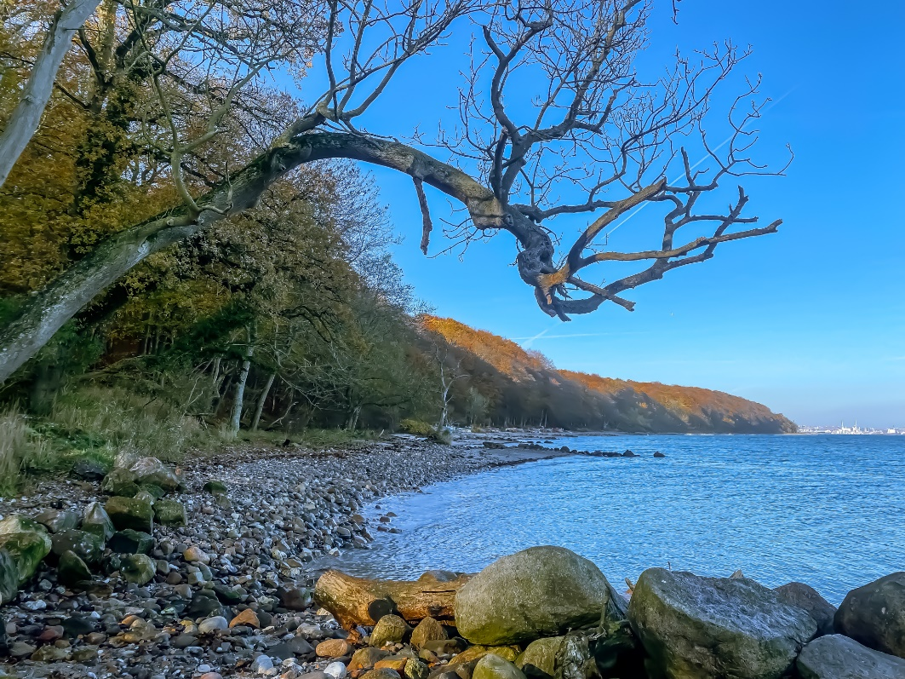
Copyright på foto – kredit til Christina Hazelden

Mvh
Lise Lotte E. Hansen

